ZAGREBAČKI NOGOMETNI SAVEZ
Kranjčevićeva 4, 10000 Zagreb
Telefon: 01 4848 489
E-mail: zns@zns.hr

OBRAČUN TROŠKOVA I NAKNADA DELEGATA

Ime i prezime

je na osnovu određivanja službenih osoba na prvenstvenim utakmicama 1. ZNL-e, obavio dužnost

D E L E G A T A

Liga | PRVA ZAGREBAČKA LIGA | Kolo

Datum |  | Satnica

Utakmica

Obračun kilometraže | Relacija |  | Prijevozno sredstvo | Km | Postotak | Ukupno
 | Od | Do

Paušal za prijevoz |  | 3,00 €

 | IZNOS NAKNADE | 40,00 €

 | SVEUKUPNO ZA ISPLATU | 43,00 €

Marka i reg. oznaka automobila
Početno stanje |  | Završno stanje

ADRESA SA OSOBNE ISKAZNICE
OIB
BANKA I SJEDIŠTE
IBAN
MIROVINSKI STUP
KONTAKT TELEFON

VAŽNO: Obračun se ispisuje velikim tiskanim slovima i u pravilu na računalu.

Mjesto i datum popunjavanja:

Obračun preuzeo: Povjerenik za natjecanje: Podnositelj obračuna:

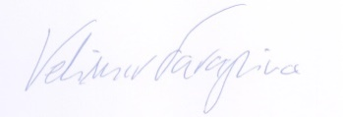
__________________ VELIMIR ČARAPINA _________________

